**РОССИЙСКИЙ УНИВЕРСИТЕТ ДРУЖБЫ НАРОДОВ**

**Факультет физико-математических и естественных наук**

**Кафедра прикладной информатики и теории вероятностей**

**ОТЧЕТ**

**по лабораторной работе № 2**

*дисциплина: Операционные системы*

Преподаватель: Кулябов Дмитрий Сергеевич

Студент: Тулеева Валерия

Группа: НБИбд-01-20

**МОСКВА**

2021 г.

**Управление версиями**

**Цель работы:** изучить идеологию и применение средств контроля версий.

Система контроля Git представляет собой набор программ командной строки.

**Описание результатов выполнения задания:**

1. Установила команду git:

* sudo apt install git (рис 1.1)

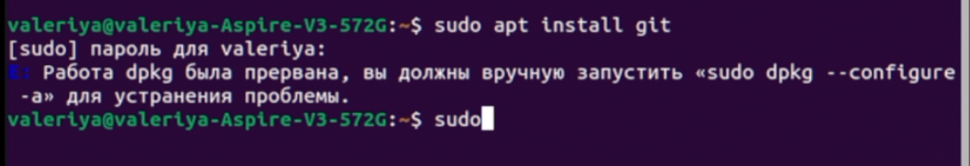

**Рис 1.1.Установка**

1. Вручную устранила проблемы:

* sudo dpkg --configure -a (рис 2.1)

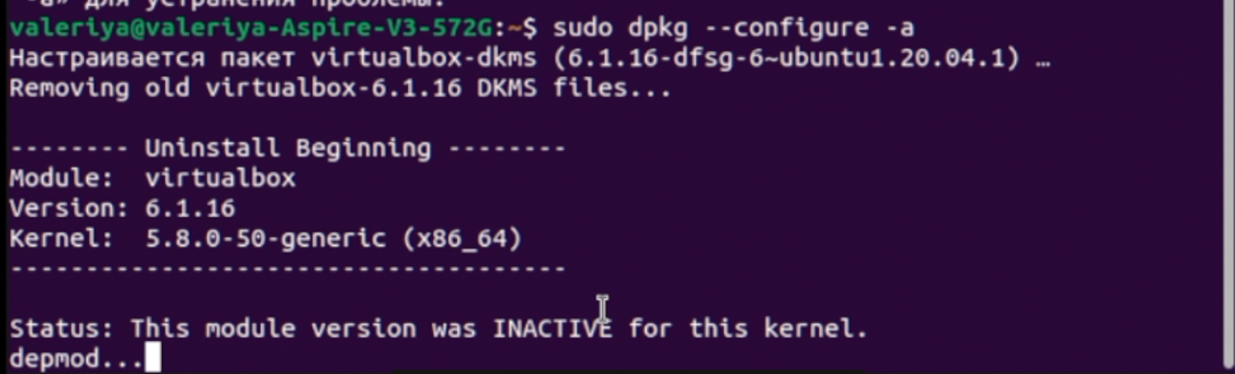

**Рис 2.1. Устранение проблемы**

1. Создала учетную запись на <https://github.com>: (рис 3.1 и рис 3.2)

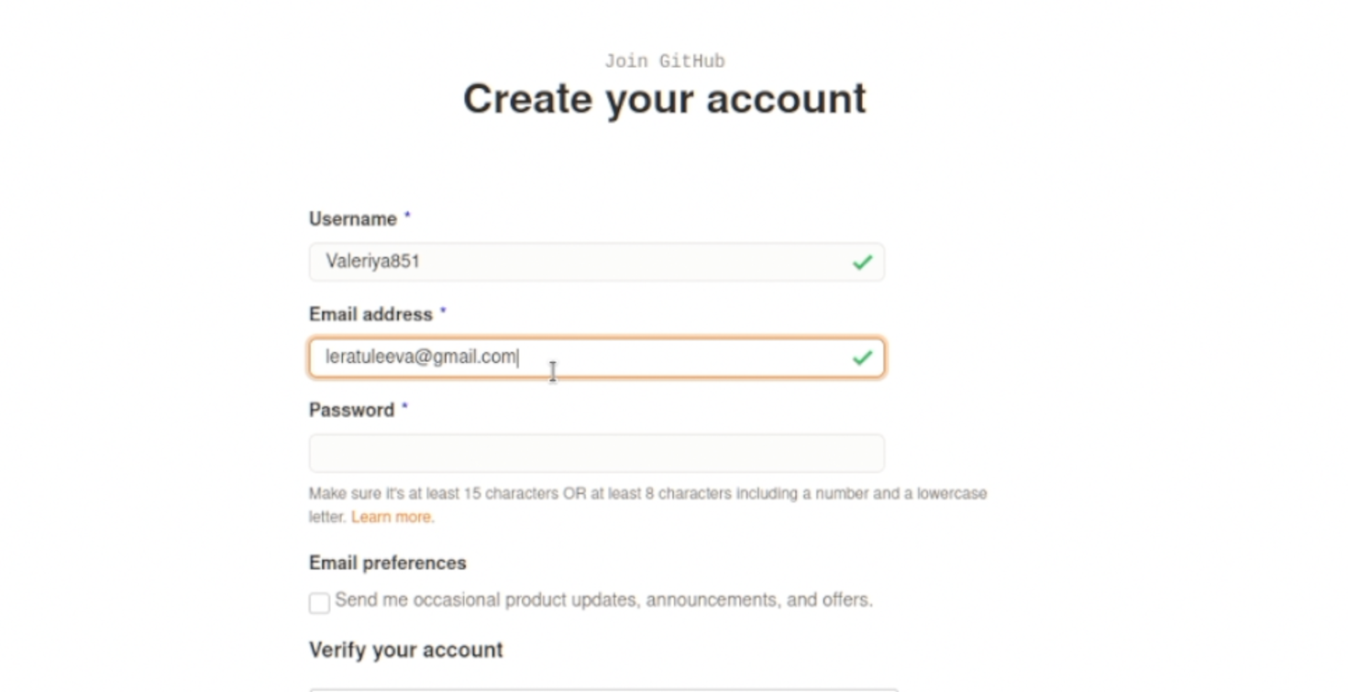

**Рис 3.1. Создание учетной записи**



**Рис 3.2**

1. Создала локальный репозиторий: (рисс 4.1)

* git config --global user.name “Tuleeva Valeriya”
* git config --global user.email [leratuleeva@gmail.com](mailto:leratuleeva@gmail.com)

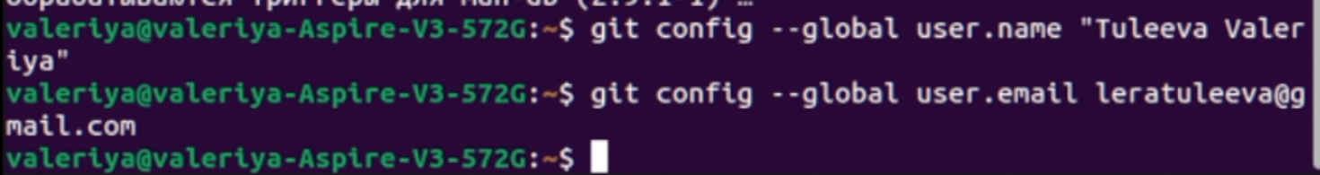

**Рис 4.1. Создание локального репозитория**

1. Создала репозиторий на Github и назвала его os-intro: (рис 5.1)

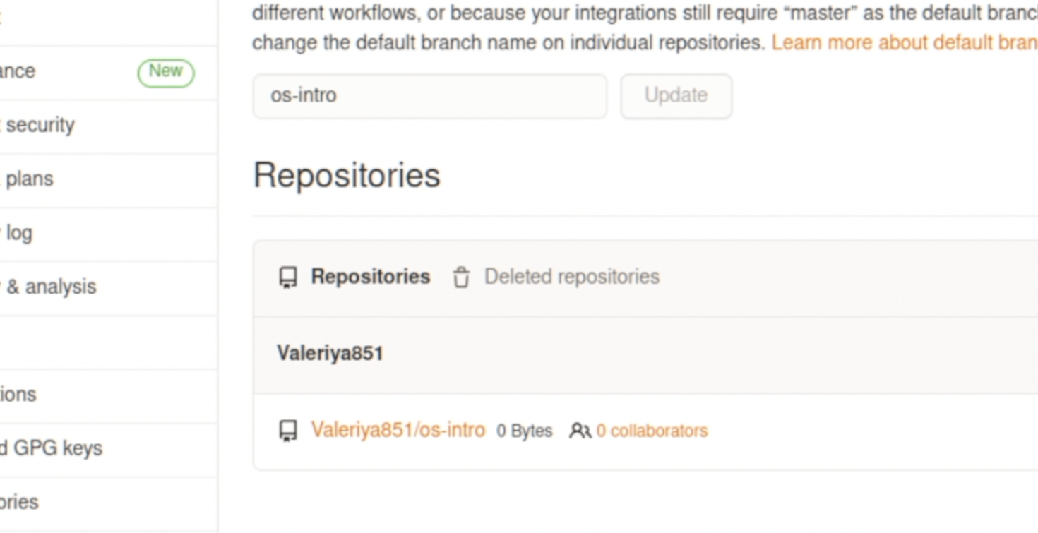

**Рис 5.1. Создание репозитория на сайте**

1. Создала каталог work и в нем каталог laboratory: (рис 6.1)

* mkdir work
* cd work
* mkdir laboratory
* cd laboratory

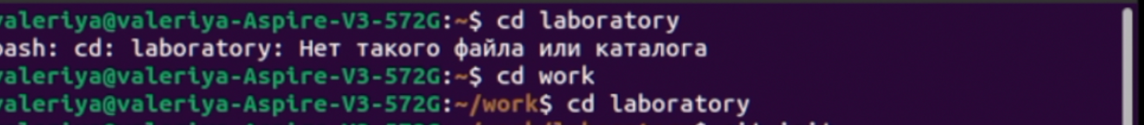

**Рис 6.1. Каталоги**

1. Инициализировала систему git: (рис 7.1)

* git init

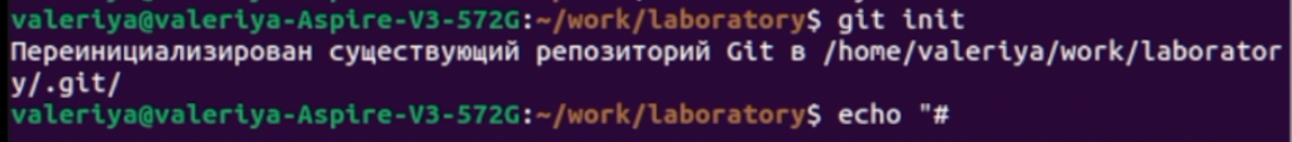

**Рис 7.1. Инициализация**

1. Создала заготовку для файла README.md: (рис 8.1)

* echo “# Лабораторные работы” >> README.md

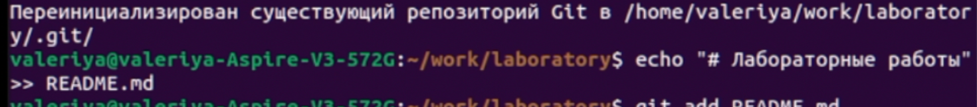

**Рис 8.1. Создание заготовки для файла**

1. Сделала первый коммит и выложила на github: (рис 9.1 и рис 9.2)

* git commit -m “first commit”
* git remote add origin [git@github.com:Valeriya851/sciproc-intro.git](mailto:git@github.com:Valeriya851/sciproc-intro.git)
* git push -u origin master

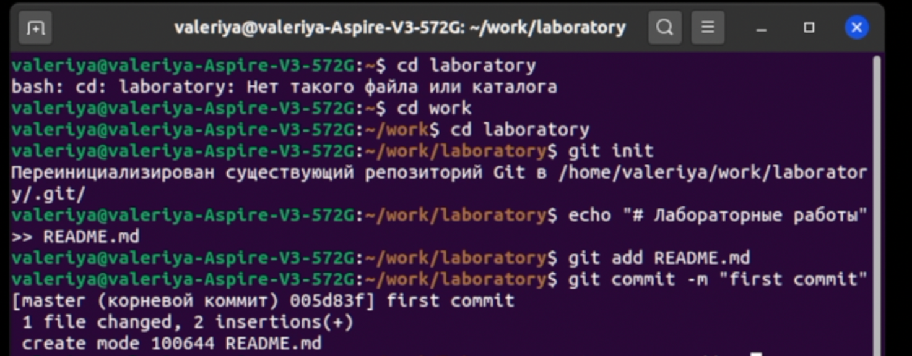

**Рис 9.1. Создание первого коммита**

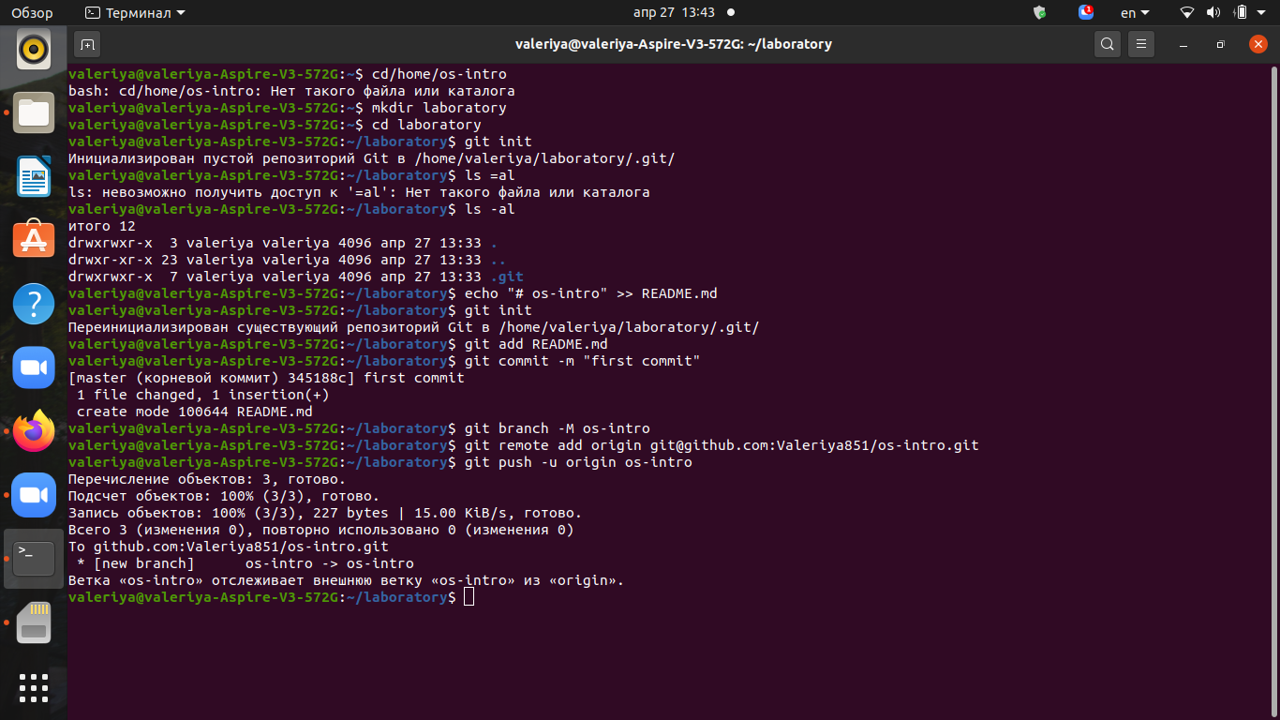

**Рис 9.2**

1. Добавила файл лицензии: (рис 10.1)

* wget <https://creativecommons.org/licenses/by/4.0/legalcode.txt> -O LICENSE

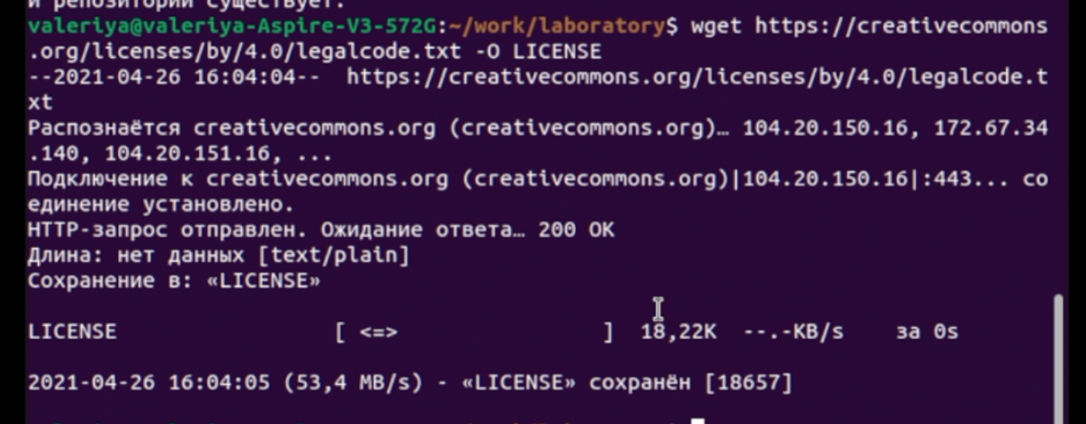

**Рис 10.1. Добавление файла лицензии**

1. Добавила шаблон игнорируемых файлов: (рис 11.1)

* curl -L -s <https://www.gitignore.io/api/list>



**Рис 11.1. Шаблон игнорируемых файлов**

1. Скачала шаблон С: (рис 12.1 и рис 12.2)

* curl -L -s <https://www.gitignore.io/api/c> >> .gitignore



**Рис 12.1. Скачивание шаблона С**

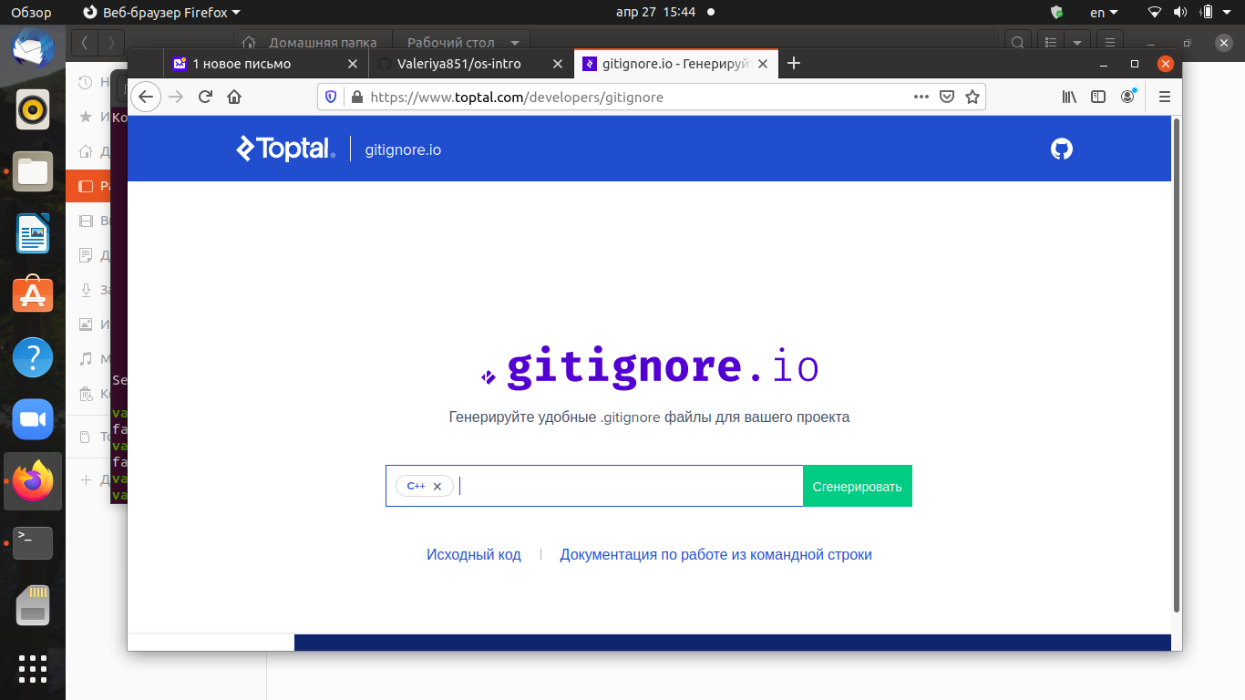

**Рис 12.2. Генерация файла**

1. Добавила новые файлы: (рис 13.1)

* git add .gitignore

Выполнила коммит:

* git commit -m

Отправила на github:

* git push

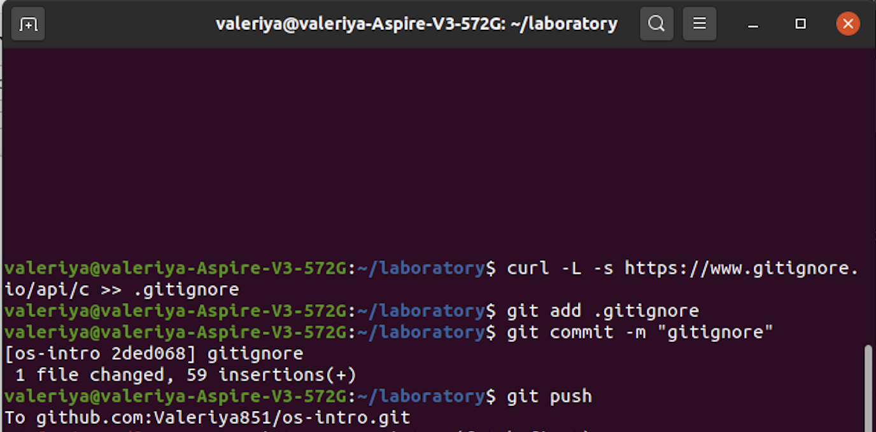

**Рис 13.1**

1. Сгенерировала ключ: (рис 14.1)

* ssh-keygen -t ed25519 -C [leratuleeva@gmail.com](mailto:leratuleeva@gmail.com)

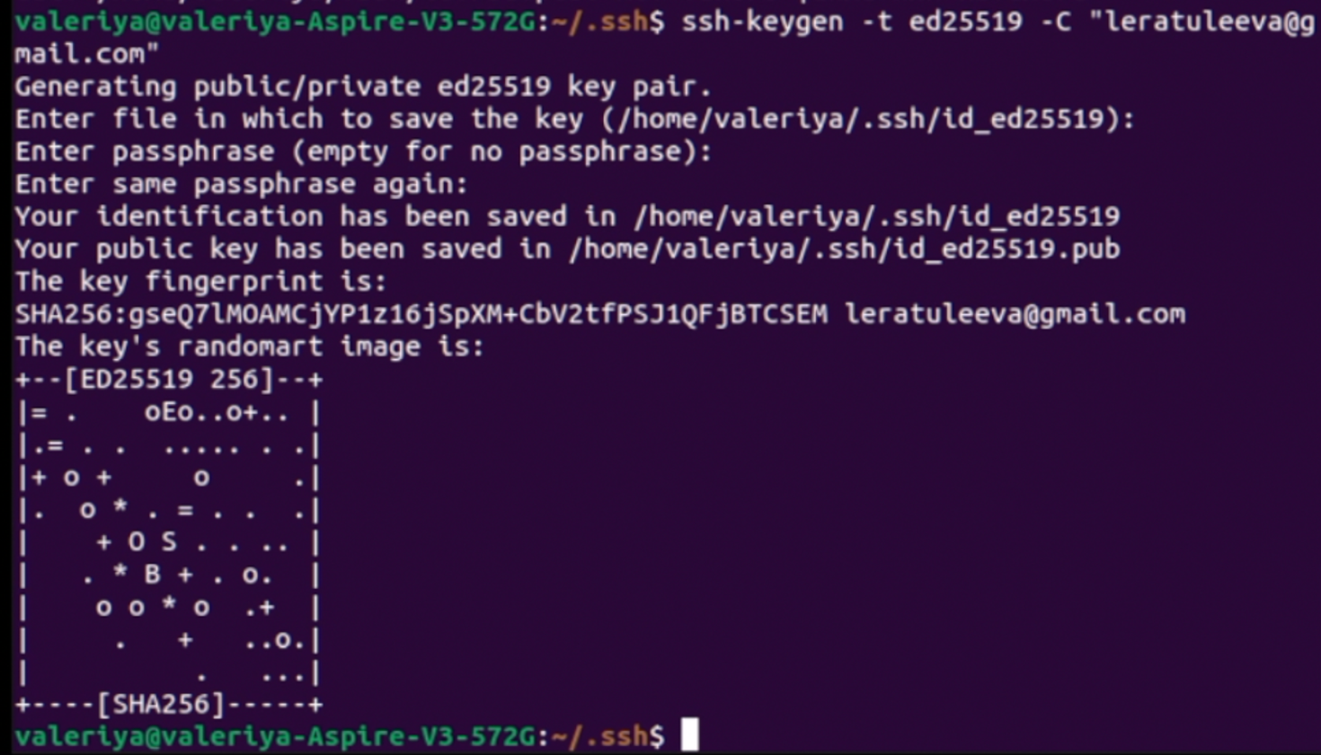

**Рис 14.1. Генерация ключа**

1. Установила xclip: (рис 15.1)

* sudo apt install xclip



**Рис 15.1. Установка**

1. Скопировала ключ: (рис 16.1)

* cat ~/.ssh/id_ed25519.pub | xclip -selclip



**Рис 16.1. Копирование ключа**

1. Вставила ключ в появившееся на сайте поле. (рис 17.1)

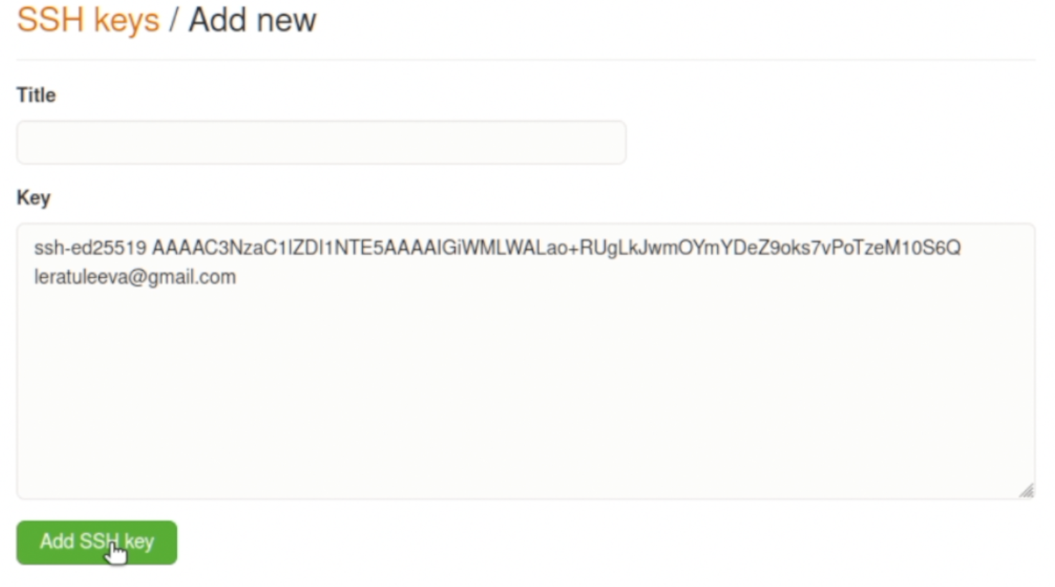

**Рис 17.1**

1. Загрузила git-flow: (рис 18.1)

* sudo apt-get install git-flow



**Рис 18.1. Установка**

1. Инициализировала git-flow: (рис 19.1)

* git flow init

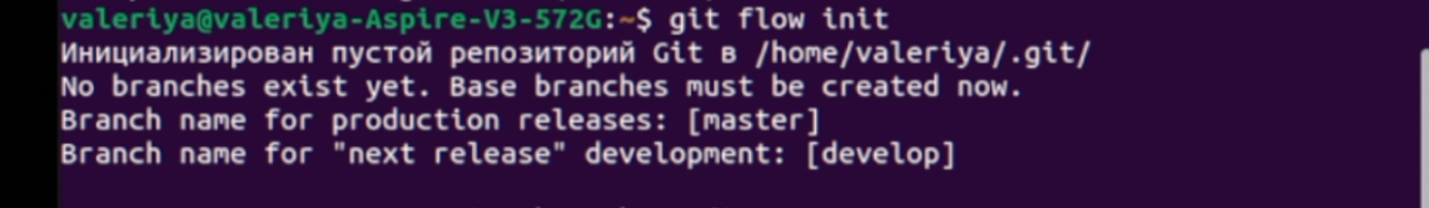

**Рис 19.1. Инициализация**

1. Проверила, что я на ветке develop: (рис 20.1)

* git branch



**Рис 20.1**

1. Создала релиз с версией 1.0.0: (рис 21.1)

* git flow release start 1.0.0

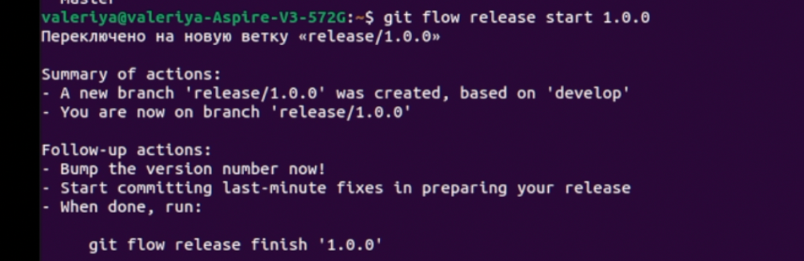

**Рис 21.1. Создание релиза**

1. Записала версию: (рис 22.1)

* echo “1.0.0” >> VERSION



**Рис 22.1. Запись**

1. Добавила в индекс: (рис 23.1)

* git add .
* git commit -am ‘chore(main): add version’

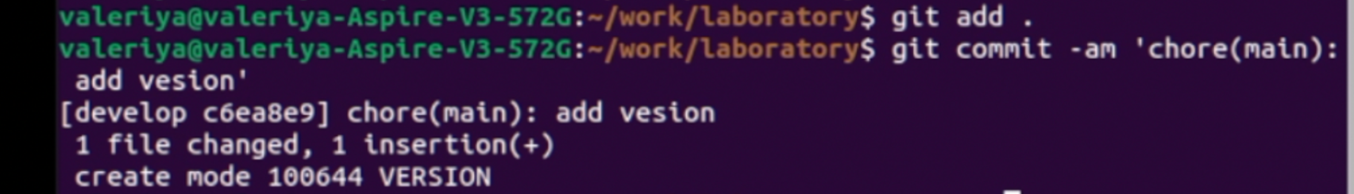

**Рис 23.1. Добавление**

1. Залила релизную ветку в основную ветку: (рис 24.1)

* git flow release finish 1.0.0



**Рис 24.1**

1. Отправила данные на github:

* git push –all (рис 25.1)
* git push –tags (рис 25.2)



**Рис 25.1**



**Рис 25.2**

1. Репозиторий (рис 26.1)

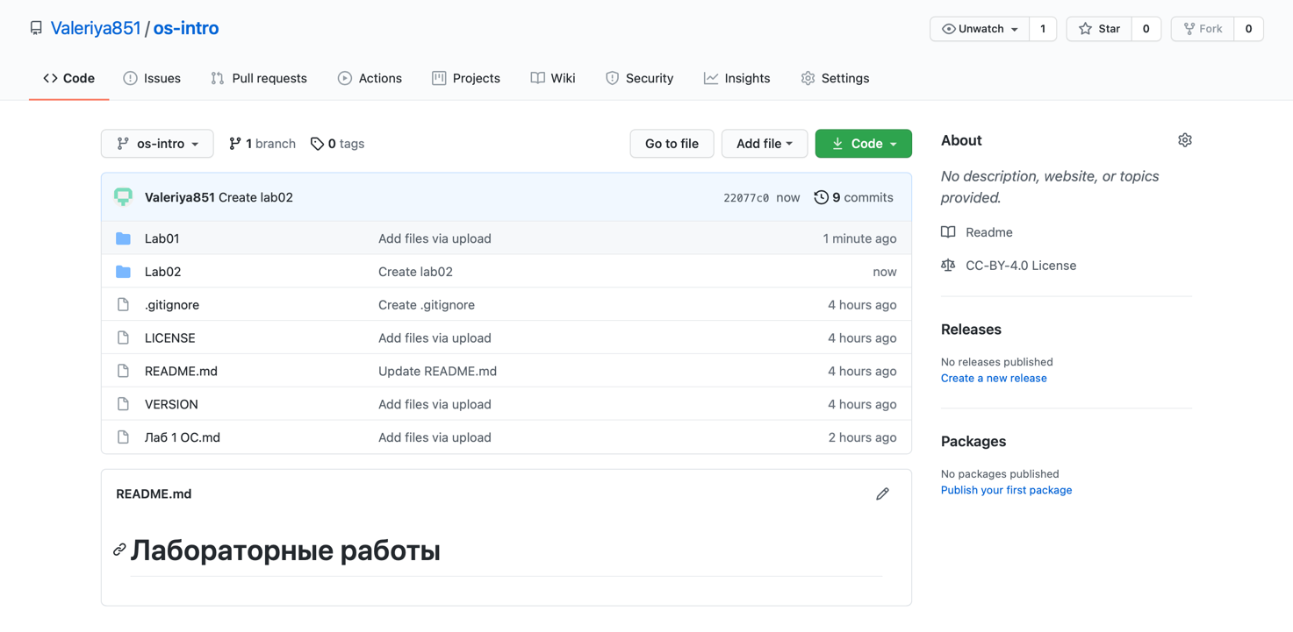

**Рис 26.1**

**Вывод:** в данной лабораторной работе, я изучила идеологию и применение средств контроля версий.